《时间的答卷》每周五晚21.30开播！胡歌、陈赫倾情演绎党员的“忠诚”

[这就是中国](javascript:void(0);)

**这就是中国**

微信号 mhshHome

功能介绍 东方卫视《这就是中国》节目官方账号 每周一晚22:00东方卫视播出

2021-06-05[原文](https://mp.weixin.qq.com/s?__biz=MzA5NTI5ODk3NA==&mid=2651171767&idx=1&sn=29fd1fe7f2b8cbea0cfb7c589f776d55&chksm=8bb07f46bcc7f6508b8fbf59bf4d66253ea2864cacf576cf6ab28d06d7a66b68d39333b59e3a&scene=27#wechat_redirect&cpage=21)

收录于话题



时值中国共产党建党百年，每周五晚21:30，大型电视主题节目别克《时间的答卷》将在东方卫视开播。这是一档以电视化、艺术化形式再现党的百年奋斗历程中伟大精神的节目。节目每期提炼一个共产党人的核心品质，共分为八个篇章。

《时间的答卷》制片人、总导演陈辰透露了节目的创作思路：“每章选择两个不同时期的共产党人，通过他们的人生故事来反映一个品质，体现党员精神的百年传承。”

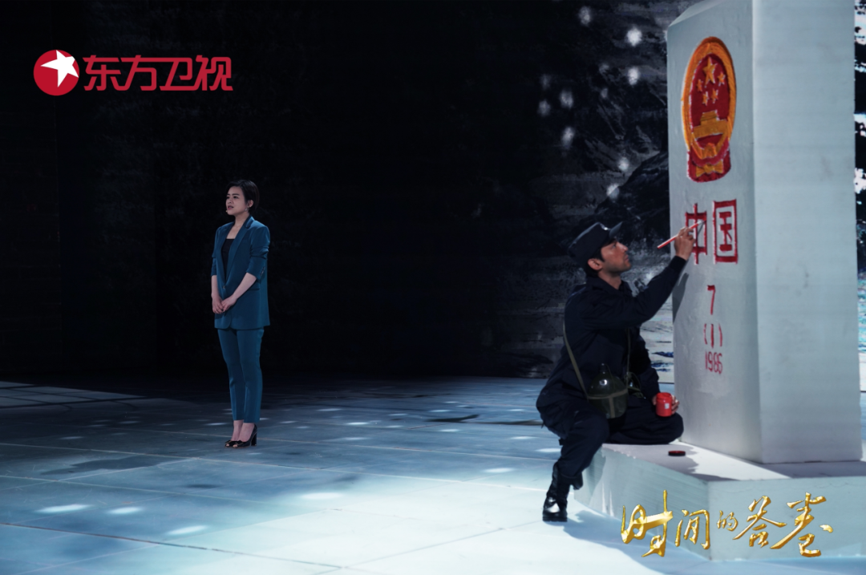

在第一章“忠诚”中，演员陈赫和胡歌分别饰演隐蔽战线的优秀战士卢绪章和因救落水儿童牺牲的塔吉克族护边员拉齐尼·巴依卡，两位来自不同年代、不同地域、不同民族的党员用自己或漫长或短暂的生命共同诠释了什么是“忠诚”。

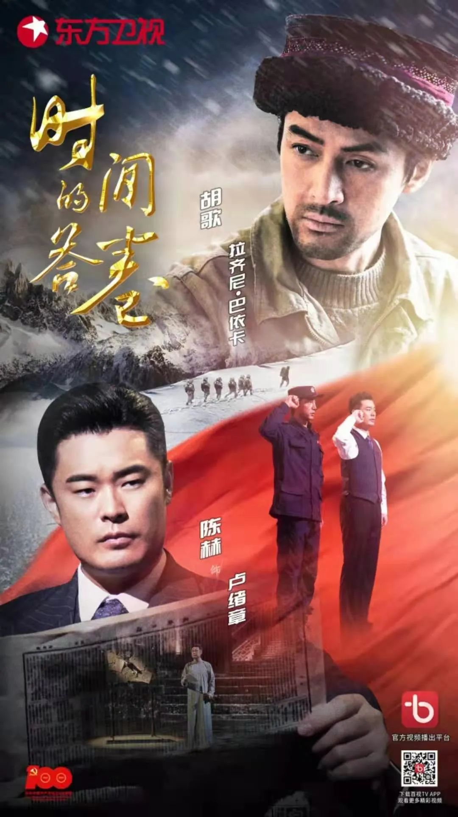

**跨时空多维度，还原英雄风骨**

**“八月风荷”和“帕米尔雄鹰”**

**跨时空对话**

卢绪章，他是八月风荷，一辈子与金钱打交道的“红色资本家”，死后仅留1万元存款。

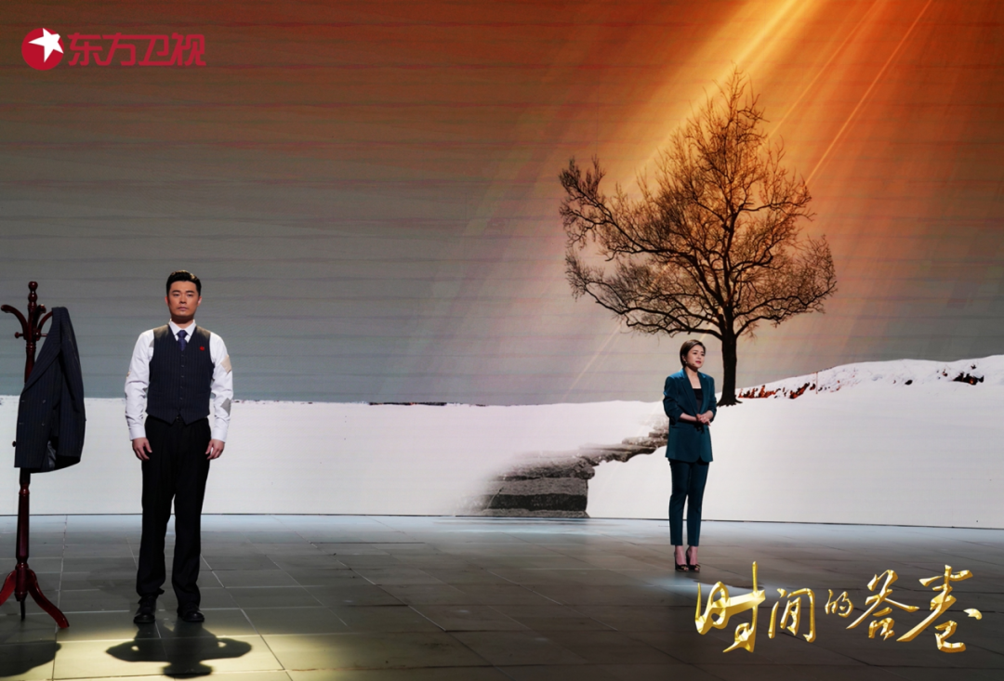

拉齐尼·巴依卡，他是帕米尔雄鹰，誓为党和祖国护边40年，却为了营救落水儿童溺亡在冰湖里。

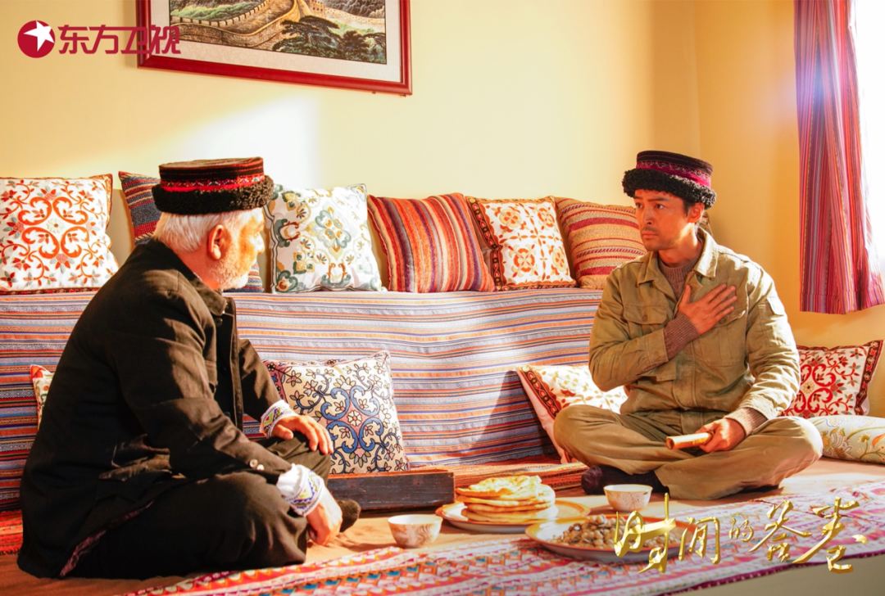

一远一近的年代、迥然不同的身份，相同的是他们都奉献到了生命的最后一刻。他们都牢记自己的第一身份是共产党员，第一职责是为党工作。

对党“忠诚”是党员的首要品质，不是抽象的而是具体的，不是有条件的而是无条件的。

在整个拍摄录制过程中，两位饰演主角的青年演员也深受触动。饰演塔吉克族护边员拉齐尼·巴依卡的胡歌由衷地感叹：“能出演这位护边英雄，我觉得非常光荣。他们一家三代守护边疆，让我看到了共产党员无比坚定的信念，我会努力让自己也活成他的样子。”

拉齐尼祖孙三代都是护边员，世世代代守护着祖国西部边境线，有一个任务时刻铭刻在这个普通家庭的心间：不能让界碑移动哪怕1毫米。整整17年，拉齐尼在高原雪域守护祖国的边疆，遇到很多生死攸关的时刻，他从没退缩、犹豫。

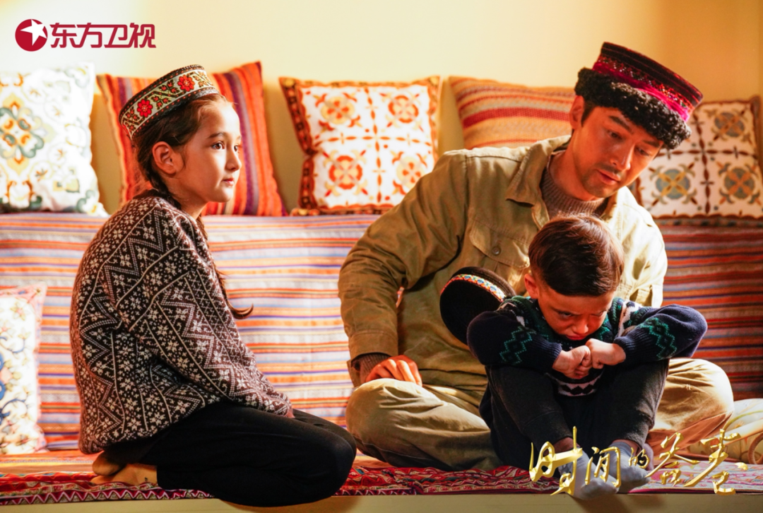

在节目中，制片人兼导演陈辰特邀护边战士以访谈的形式回忆这位英雄战友，他在入党申请书中写道“作为党员，我要尽我所能，多为祖国和人民多做好事”。就在今年1月，拉齐尼为了救一个落入冰窟的孩子牺牲了，年仅41岁。

从拉齐尼·巴依卡的朴实话语中，演员胡歌看到了一名共产党员无比坚定的忠诚。忠诚的方式可以有很多种，有人选择满腔热血舍己为人，也有人选择潜伏十年却忠贞不渝。

卢绪章这个名字大多数观众并不感到陌生。“红色资本家”、“商业奇才”，在外界看来，他有着多重身份，他的内心却始终铭记周恩来的叮咛：“你要像八月风荷，出淤泥而不染，同流而不合污。”

除了演员陈赫的真情演绎，节目还特邀卢绪章女儿卢兵来到演播室，用大量细节还原出一个有血有肉的、可敬可叹的、无比忠诚的共产党员卢绪章。

**令人期待的跨界艺术手法**

除了对八月风荷和帕米尔雄鹰的精彩往事无比期待之外，跨界的艺术手法是节目的另一大看点。这将成为一档受观众喜爱，且不落俗套、内容丰满、制作精良的主旋律电视艺术作品。

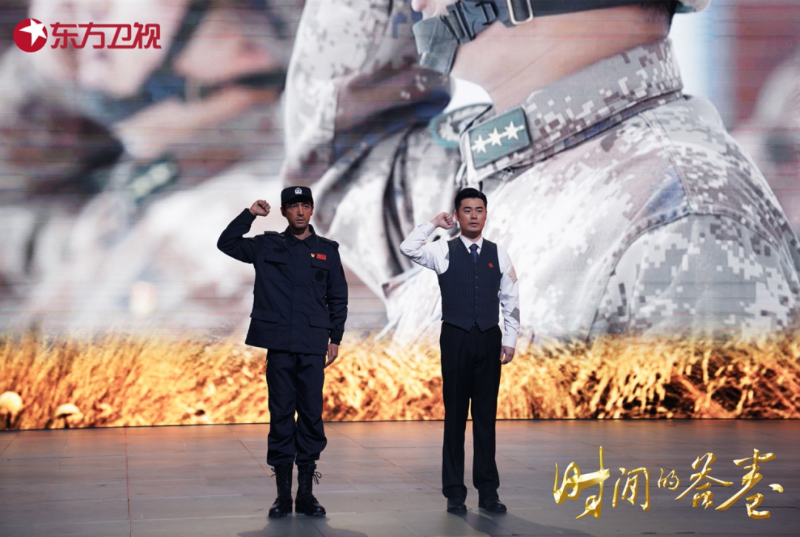

在《时间的答卷》节目制片人、总导演陈辰看来，百年党史，是一个充满美感的宝藏。在呈现共产党人的精神内核时，团队采用了互动访谈、影视化还原、跨时空对话、虚实场景结合穿插等多种艺术手法。演播室现场采用了四面屏的结构，可以实现裸眼3D的效果。

“每个人的故事都让我感动，从中你会有精神上的共鸣、心灵上的震撼。”陈辰介绍团队的创作初心，“团队成员在节目中投入了巨大的感情，所有艺术性创作都不是为了炫技、哗众取宠，都指向了共产党人最朴实最崇高的情感，希望在党一百岁生日的时候献上一封‘情书’。”

每周五晚21:30，让我们一起守候，细细地品味《时间的答卷》。

**每周五晚21:30**

**别克《时间的答卷》**

**不忘来时路 不惧未知途**

强势关注



**讲中国故事，讲我们的故事**

**东方卫视《这就是中国》**

**每周一晚22：00**



### 精选留言

用户设置不下载评论